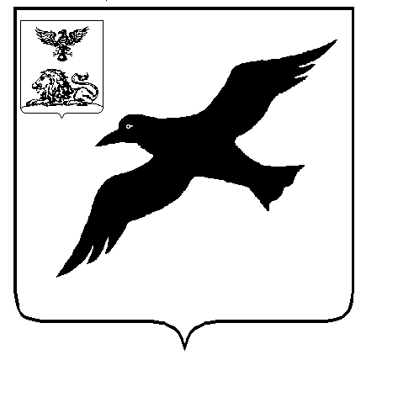
ГРАЙВОРОНСКИЙ ГОРОДСКОЙ ОКРУГ

СОВЕТ ДЕПУТАТОВ
ГРАЙВОРОНСКОГО ГОРОДСКОГО ОКРУГА

РЕШЕНИЕ

«26» декабря 2019 года №277

Об утверждении прогнозного плана (программы) приватизации муниципального имущества на территории Грайворонского городского округа на 2020 год

В соответствии с Федеральным законом Российской Федерации от 06 октября 2003 года № 131-ФЗ «Об общих принципах организации местного самоуправления в Российской Федерации», Федеральным законом Российской Федерации от 21 декабря 2001 года № 178-ФЗ «О приватизации государственного и муниципального имущества», Федеральным законом Российской Федерации от 22 июля 2008 года № 159-ФЗ «Об особенностях отчуждения недвижимого имущества, находящегося в государственной собственности субъектов Российской Федерации или муниципальной собственности и арендуемого субъектами малого и среднего предпринимательства, и о внесении изменений в отдельные законодательные акты Российской Федерации», а также на основании решения Совета депутатов Грайворонского городского округа первого созыва от 27 декабря 2018 года № 125 «О Порядке планирования и принятия решений об условиях приватизации муниципального имущества в Грайворонском городском округе», руководствуясь Уставом Грайворонского городского округа,
Совет депутатов Грайворонского городского округа решил:
1. Утвердить прилагаемый прогнозный план (программу) приватизации муниципального имущества Грайворонского городского округа на 2020 год (прилагается).
2. Управлению муниципальной собственности и земельных ресурсов администрации округа (Зайцев А.В.) обеспечить реализацию прогнозного плана (программы) приватизации муниципального имущества в 2020 году в соответствии с действующим законодательством.
3. Опубликовать настоящее решение в газете «Родной край» и в сетевом издании «Родной край 31» (rodkray31.ru), разместить на официальном сайте органов местного самоуправления Грайворонского городского округа (graivoron.ru).
4. Контроль выполнения данного решения возложить на постоянную комиссию Совета депутатов Грайворонского городского округа по экономическому развитию, муниципальной собственности и развитию инфраструктуры городского округа (Головин А.А.).

Председатель Совета депутатов
Грайворонского городского округа В.Н. Горбань

Приложение
к решению Совета депутатов
Грайворонского городского округа
от «26»декабря 2019 года № 277

ПРОГНОЗНЫЙ ПЛАН (ПРОГРАММА)
ПРИВАТИЗАЦИИ МУНИЦИПАЛЬНОГО ИМУЩЕСТВА НА 2020 ГОД И ОСНОВНЫЕ НАПРАВЛЕНИЯ ПРИВАТИЗАЦИИ МУНИЦИПАЛЬНОГО ИМУЩЕСТВА

Раздел 1. Основные направления реализации политики в сфере приватизации муниципального имущества в 2020 году

Прогнозный план (программа) приватизации муниципального имущества на 2020 год разработан в соответствии с Федеральным законом Российской Федерации от 21 декабря 2001 года № 178-ФЗ «О приватизации государственного и муниципального имущества», решением Совета депутатов Грайворонского городского округа первого созыва от 27 декабря 2018 года № 125 «О Порядке планирования и принятия решений об условиях приватизации муниципального имущества в Грайворонском городском округе».
Приватизация муниципального имущества нацелена на достижение соответствия состава имущества функциям округа.
1. Основными задачами реализации политики в сфере приватизации муниципального имущества в 2020 году являются:
‒ приватизация муниципального имущества, не задействованного в обеспечении выполнения муниципальных функций и полномочий округа;
‒ оптимизация структуры муниципальной собственности;
‒повышение эффективности управления муниципальной собственностью;
‒ уменьшение бюджетных расходов на поддержку муниципальных нерентабельных предприятий;
‒ формирование доходов муниципального бюджета;
‒ создание условий для развития рынка недвижимости и расширения налогооблагаемой базы.
2. Прогноз влияния приватизации муниципального имущества на оптимизацию структуры муниципальной собственности.
В 2020 году будет предложено к продаже имущество, не обеспечивающее муниципальных функций.
3. Прогноз объемов поступлений в муниципальный бюджет округа от продажи муниципального имущества.
Исходя из анализа предполагаемого к приватизации муниципального имущества, включенного в программу приватизации в 2020 году, ожидаются поступления в местный бюджет от приватизации муниципального имущества в размере 1 672 148,15 рублей.
Данная стоимость не является окончательной, так как при подготовке документов на приватизацию (продажу) все объекты будут подлежать обязательной переоценке независимым оценщиком в соответствии с действующим законодательством о приватизации государственного и муниципального имущества.

Раздел 2. Муниципальное имущество, приватизация которого планируется в 2020 году

2.1. Перечень недвижимого имущества, которое планируется
приватизировать в 2020 году

№ п/п | Адрес объекта | Наименование имущества | Кадастровый номер объекта | Площадь, кв.м | Балансовая стоимость/ кадастровая стоимость, руб. | Планируемый срок приватизации
1 | Грайворонский район, с. Мокрая Орловка, ул. Центральная, д.47 | Нежилое здание (административно-бытовое) | 31:13:0802005:219 | 280,2 | 325 900,00 | III квартал  2020 года
1 | Грайворонский район, с. Мокрая Орловка, ул. Центральная, д.47 | Земельный участок под зданием | 31:13:0802005:4 | 1 101,0 | 343 677,15 | III квартал  2020 года
Итого |  |  |  |  | 669 577,15

2.2. Перечень движимого имущества, которое планируется
приватизировать в 2020 году

№ п/п | Наименование имущества | Балансовая стоимость, руб. | Планируемый срок приватизации
1 | Автомобиль ВАЗ 21213, идентификационный номер (VIN): ХТА2121302165640, 2002 года выпуска, регистрационный знак - О142 КК | 183 023,00 | II квартал  2020 года
2 | Автомобиль ВАЗ 21074, идентификационный номер (VIN): ХТА21074062451048, 2006 года выпуска, регистрационный знак – О786СЕ | 152 898,00 | II квартал  2020 года
3 | Трактор Агромаш 30ТК 122 31 ЕС 2350, 2010 года выпуска, заводской номер машины (рамы) - 708009 | 666 650,00 | III квартал  2020 года
 | Итого: | 1 002 571,00

